СОВЕТ ДЕПУТАТОВ
НАРО-ФОМИНСКОГО ГОРОДСКОГО ОКРУГА
МОСКОВСКОЙ ОБЛАСТИ

РЕШЕНИЕ
от __________ № _______
г. Наро-Фоминск

ПРОЕКТ

Об утверждении изменений, которые вносятся в Правила благоустройства территории Наро-Фоминского городского округа, утвержденные решением Совета депутатов Наро-Фоминского городского округа Московской области от 02.04.2019 № 11/33

В соответствии с Федеральным законом от 06.10.2003 № 131-ФЗ «Об общих принципах организации местного самоуправления в Российской Федерации», Федеральным законом от 28.12.2009 № 381-ФЗ «Об основах государственного регулирования торговой деятельности в Российской Федерации», Законом Московской области от 24.12.2010 № 174/2010-ОЗ «О государственном регулировании торговой деятельности в Московской области», Законом Московской области от 30.12.2014 № 191/2014-ОЗ «О регулировании дополнительных вопросов в сфере благоустройства в Московской области», Постановлением Правительства Московской области от 16.11.2021 № 1170/40 «Об утверждении Порядка организации ярмарок на территории Московской области и продажи товаров (выполнения работ, оказания услуг) на них», распоряжением Министерства благоустройства Московской области от 09.09.2021 № 10Р-27 «Об утверждении методических рекомендаций «Региональный стандарт внешнего вида некапитальных сооружений, иных элементов благоустройства и объектов благоустройства мест продажи товаров (выполнения работ, оказания услуг) на ярмарках, организуемых на территории Московской области», учитывая методические материалы «Об утверждении изменений в Правила благоустройства территории городского округа Московской области», направленные письмом Министерства благоустройства Московской области от 14.06.2022 № 10Исх-1946, руководствуясь Уставом Наро-Фоминского городского округа Московской области, Совет депутатов Наро-Фоминского городского округа Московской области решил:

- Утвердить прилагаемые изменения, которые вносятся в Правила благоустройства территории Наро-Фоминского городского округа, утвержденные решением Совета депутатов Наро-Фоминского городского округа Московской области от 02.04.2019 № 11/33 (в редакции от 29.10.2019 № 5/40, от 23.06.2020 № 5/49, от 10.11.2020 № 5/54, от 16.11.2021 № 5/71).
- Опубликовать настоящее решение в периодическом печатном издании газете «Основа» и сетевом издании «Официальный сайт органов местного самоуправления Наро-Фоминского городского округа» в информационно-телекоммуникационной сети Интернет.
- Настоящее решение вступает в силу с даты его официального опубликования.

Глава
Наро-Фоминского
городского округа Р.Л. Шамнэ

Председатель
Совета депутатов
Наро-Фоминского городского округа А.С. Шкурков

Согласовано:

Заместитель Главы Администрации
Наро-Фоминского городского округа А.А. Гусаков

Заместитель Главы Администрации
Наро-Фоминского городского округа -
Председатель Комитета градостроительства М. Р. Янковский

Председатель Комитета градостроительства
Администрации Наро-Фоминского
городского округа Е.А. Мелентьев

Председатель Комитета
по жилищно-коммунальному хозяйству
и дорожной деятельности
Администрации Наро-Фоминского
городского округа О.О. Щуров

Председатель Комитета по экономике
Администрации Наро-Фоминского городского округа К.Н. Соловьев

Начальник отдела по работе со СМИ
и интернет-коммуникациям
Администрации Наро-Фоминского
городского округа О.И. Смирнова

Начальник договорно-правового отдела
Администрации Наро-Фоминского городского округа А.В. Рекуц

Юрисконсульт Комитета
по жилищно-коммунальному хозяйству
и дорожной деятельности
Администрации Наро-Фоминского
городского округа А.А. Вегеле

Исп.: Шеватурин П,П., Аверьянова О.Б.
343-16-41, 343-95-52

УТВЕРЖДЕНЫ
решением Совета депутатов
Наро-Фоминского городского округа
Московской области
от ____________ № ______

Изменения, которые вносятся в Правила благоустройства территории Наро-Фоминского городского округа, утвержденные решением Совета депутатов Наро-Фоминского городского округа Московской области от 02.04.2019 № 11/33

- Часть 4 статьи 1 изложить в следующей редакции:
«4. Контроль за исполнением требований, установленных настоящими Правилами осуществляют: Администрация Наро-Фоминского городского округа, центральный исполнительный орган государственной власти Московской области специальной компетенции, осуществляющий исполнительно-распорядительную деятельность на территории Московской области в сфере содержания территорий Московской области (за исключением контроля за проведением мероприятий по удалению с земельных участков борщевика Сосновского).
Оценка соблюдения юридическими лицами, индивидуальными предпринимателями, гражданами обязательных требований в сфере благоустройства в части содержания объектов благоустройства осуществляется в соответствии с положением о муниципальном контроле в сфере благоустройства в форме муниципального контроля в сфере благоустройства, привлечения к административной ответственности в соответствии с Кодексом Российской Федерации об административных правонарушениях и Законом Московской области № 37/2016-ОЗ «Кодекс Московской области об административных правонарушениях».».
- В статье 4:
а) абзац сто одиннадцатый изложить в следующей редакции:
«цветник – элемент благоустройства, включающий в себя участок поверхности любой формы и размера, занятый посеянными или высаженными цветочными растениями;»;
б) дополнить абзацами следующего содержания:
«луговой газон – травянистая растительность как искусственного, так и естественного происхождения, представляющая собой газон или улучшенный естественный травяной покров;
мавританский газон – травянистая растительность искусственного происхождения, создаваемая с наличием газонных трав и цветочных растений;
«ярмарка – форма торговли, организуемая вне пределов розничного рынка в установленном месте, при единовременном размещении от трех и выше торговых мест, и на установленный срок с предоставлением торговых мест с целью продажи товаров (выполнения работ, оказания услуг) на основе свободно определяемых непосредственно при заключении договоров купли-продажи и договоров бытового подряда цен;
место проведения ярмарки – объект недвижимости (часть объекта недвижимости), часть земель или земельный участок (часть земельного участка), предназначенный для организации временной торговли (ярмарки), включенный в Сводный перечень мест проведения ярмарок;
Перечень мест проведения ярмарок – утвержденный Администрацией Наро-Фоминского городского округа и размещенный на официальном сайте органа местного самоуправления в информационно-телекоммуникационной сети Интернет систематизированный перечень мест проведения ярмарок на территории городского округа, составленный на основании муниципальных правовых актов городского округа с учетом заявок собственников (пользователей) предполагаемых мест проведения ярмарок, а также предложений юридических и физических лиц о местах проведения ярмарок, находящихся в муниципальной собственности, собственности Московской области, а также расположенных на землях неразграниченной государственной собственности;
Сводный перечень мест проведения ярмарок – утвержденный распоряжением Министерства сельского хозяйства и продовольствия Московской области (далее - Министерство) и размещенный на официальном сайте Министерства в информационно-телекоммуникационной сети Интернет систематизированный сводный перечень мест проведения ярмарок на территории Московской области, сформированный на основании Перечней мест проведения ярмарок и с учетом решения Московской областной межведомственной комиссии по вопросам потребительского рынка (далее - Комиссия) в отношении мест проведения ярмарок, находящихся в собственности Московской области;
торговое место – место, отведенное организатором (оператором) ярмарки участнику ярмарки и используемое для совершения сделок розничной купли-продажи (выполнения работ, оказания услуг) на ярмарке (павильон на сборно-разборном каркасе, имеющий прилавок; специализированный автомобиль (фуд-трак, автомагазин, автолавка, автоприцеп); цистерна по реализации продовольственных товаров, изотермическая емкость);
шатер – некапитальное сооружение, рассчитанное не более чем на 80 мест продажи товаров (выполнения работ, оказания услуг) на ярмарке;
пагода – некапитальное сооружение, рассчитанное не более чем одно место продажи товаров (выполнения работ, оказания услуг) на ярмарке;
закрытый шатер – быстровозводимая сборно-разборная тентовая конструкция заводского изготовления с замкнутым внутренним пространством без внутренних стоек, вертикальные ограждающие конструкции которой (стойки и тент) образуют стенки, укомплектованные оконными и дверными проемами;
открытый шатер – быстровозводимая сборно-разборная тентовая конструкция заводского изготовления с незамкнутым внутренним пространством без внутренних стоек, вертикальные ограждающие конструкции которой (стойки и тент) не образуют стенки (тент по вертикали располагается в завесях углов или отсутствует);
полуоткрытый шатер – быстровозводимая сборно-разборная тентовая конструкция заводского изготовления с незамкнутым внутренним пространством без внутренних стоек, вертикальные ограждающие конструкции которой (стойки и тент) с одной или двух сторон не образуют стенку (тент по вертикали располагается в завесях углов или отсутствует), с иных сторон образуют стенки без дверных проемов.
ярмарочная палатка – некапитальное сооружение, рассчитанное не более чем на одно место продажи товаров (выполнения работ, оказания услуг) на ярмарке;
мягкая ярмарочная палатка – быстровозводимая сборно-разборная тентовая конструкция заводского изготовления с незамкнутым внутренним пространством со стороны прилавка, вертикальные ограждающие конструкции которой со стороны прилавка не образуют стенки, а с иных сторон образуют стенки без оконных и дверных проемов;
жесткая ярмарочная палатка – собранная (готовая к установке и последующему демонтажу) или быстровозводимая сборно-разборная не тентовая конструкция заводского изготовления с незамкнутым внутренним пространством со стороны прилавка (вертикальные ограждающие конструкции со стороны прилавка образуют стенку до уровня прилавка), а с иных сторон образуют стенки с одним дверным проемом.
общественный туалет нестационарного типа – мобильная туалетная кабина (мобильный туалетный модуль), размещаемый и оборудуемый в соответствии с санитарно-эпидемиологическими нормами и правилами при отсутствии стационарных общественных туалетов;
элементы благоустройства лесного участка – некапитальные строения, сооружения, не связанные с созданием лесной инфраструктуры, для осуществления рекреационной деятельности, предусмотренные Перечнем некапитальных строений, сооружений, не связанных с созданием лесной инфраструктуры, для защитных лесов, эксплуатационных лесов, резервных лесов, утвержденным Правительством Российской Федерации;
некапитальные строения, сооружения, не связанные с созданием лесной инфраструктуры – некапитальные строения, сооружения, не связанные с созданием лесной инфраструктуры, возведение и эксплуатация которых на землях лесного фонда допускается в случаях использования лесов, предусмотренных Лесным кодексом Российской Федерации, в соответствии с Перечнем некапитальных строений, сооружений, не связанных с созданием лесной инфраструктуры, для защитных лесов, эксплуатационных лесов, резервных лесов, утвержденным Правительством Российской Федерации;
парки культуры и отдыха – парки, благоустройство которых осуществляется для организации отдыха и укрепления здоровья граждан, организации деятельности, связанной с оказанием услуг в сфере туризма в целях создания условий для массового отдыха жителей городского округа и организации обустройства мест массового отдыха населения на территории городского округа, на земельных участках и землях, государственная собственность на которые не разграничена, земельных участках, предоставленных на праве постоянного (бессрочного) пользования, оперативного управления или на ином вещном праве, юридическим лицам, осуществляющим деятельность в сфере создания условий для массового отдыха населения и (или) благоустройства мест массового отдыха населения, учредителем которых является Администрация Наро-Фоминского городского округа, а также парки, строительство которых осуществляется юридическими лицами на земельных участках, предоставленных указанным лицам в аренду, для размещения объектов социально-культурного назначения;
концепция развития парка культуры и отдыха (инфраструктуры парка культуры и отдыха) – документ в текстовом виде, утвержденный органом местного самоуправления, применительно ко всей территории парка культуры и отдыха или части такой территории, содержащий цели, план, описание и результат одного или нескольких мероприятий по развитию парка культуры и отдыха (инфраструктуры парка культуры и отдыха).».
- Статью 5 дополнить частью 4 следующего содержания:
«4. В лесном фонде допускается осуществлять благоустройство лесных участков, предоставленных для осуществления рекреационной деятельности государственным (муниципальным) учреждениям в постоянное (бессрочное) пользование, другим юридическим лицам, индивидуальным предпринимателям в аренду в соответствии с Лесным кодексом Российской Федерации.
Перечень элементов благоустройства лесного участка и иных некапитальных строений, сооружений, не связанных с созданием лесной инфраструктуры для осуществления благоустройства лесных участков, расположенных в границах территории городского округа, предоставленных для осуществления рекреационной деятельности, утверждается Правительством Российской Федерации.
Мероприятия по благоустройству лесных участков, расположенных в границах территории городского округа, предоставленных для осуществления рекреационной деятельности, осуществляются правообладателями (арендаторами) таких участков в соответствии с настоящими Правилами и должны соответствовать лесохозяйственному регламенту лесничества и получившему положительное заключение экспертизы проекту освоения лесов.».
- В статье 6:
а) часть 3 дополнить словами «, за исключением обязательных к применению для вновь возводимых зданий жилого назначения требований, установленных частью 23 настоящей статьи»;
б) дополнить частью 9.1 следующего содержания:
«9.1. Для фасадов объектов системы охраны гидротехнического сооружения применяются требования к цвету, изображениям, привлекательности, содержанию, реконструктивным и иным работам, установленные в настоящей статье, за исключением фасадов объектов системы охраны гидротехнического сооружения, не имеющих помещений и расположенных по периметру лесного участка, оборудованных запирающимися дверями, воротами, калитками и иными подобными устройствами ограничения доступа на территорию, для которых подлежат соблюдению требования к цвету, а также высоте, проницаемости для взгляда, материалу, структуре, изображению, расположению и поддержанию привлекательности внешнего вида, установленные в статье 31 настоящих Правил.»;
в) дополнить частью 23 следующего содержания:
«23. Для вновь возводимых зданий жилого назначения, в том числе при архитектурно-строительном проектировании, строительстве многоквартирных домов, многофункциональных зданий (комплексов), в состав помещений которых входят жилые помещения постоянного проживания, подлежат учету требования к фасадным решениям:
- при формировании фасадных, объемно-планировочных решений необходимо учитывать характер и структуру окружающей застройки (морфотип застройки);
- со стороны главных фасадов (внешних) процент остекления, конфигурация, габариты оконных проемов нежилых помещений первых этажей должны отличаться и иметь больший процент остекления, конфигурацию, габариты оконных проемов по сравнению с жилой частью здания (за исключением случаев применения структурного или панорамного остекления);
- в отделке входных дверей в жилую и общественную части необходимо использовать светопрозрачные, вандалостойкие конструкции с применением алюминиевого профиля со стеклопакетом (остекление не менее 60% дверного полотна в составе витражных конструкций) с возможностью установки домофона с функциями круглосуточного придомового видеонаблюдения;
- входные группы жилой и общественной части должны иметь освещение (фасадные светильники);
- для помещений общественного назначения в здании должно быть предусмотрено обустройство специальных архитектурных элементов (мест размещения) для наружных блоков кондиционеров (ниши, наружные корзины с декоративными экранами) без выведения элементов электрооборудования на наружные плоскости стен (отсутствие сопровождающей проводки на плоскости фасада);
- для всех помещений жилого назначения на фасадах должно быть предусмотрено обустройство специальных архитектурных элементов (мест размещения) для наружных блоков кондиционеров (ниши, наружные корзины с декоративными экранами) без выведения элементов электрооборудования на наружные плоскости стен (отсутствие сопровождающей проводки на плоскости фасада) из расчета не менее двух мест размещения для двухкомнатных квартир, ориентированных на две стороны света, трехкомнатных квартир. При дальнейшем увеличении количества жилых помещений (комнат) количество мест размещения также пропорционально увеличивается. В случае устройства остекления с окнами в пол, панорамного, структурного остекления при размещении корзин для кондиционеров необходимо предусматривать мероприятия по их визуальному сокрытию из жилого помещения (например, за счет устройства декоративно-съемных экранов);
- размещение наружных блоков кондиционеров на балконах/лоджиях квартир не допускается без выделения на всю высоту этажа/помещения технической зоны, отделенной перегородкой, стеной от балкона/лоджии квартиры;
- для прокладки коммуникаций к наружным блокам кондиционеров предусмотреть в наружных стенах устройство гильз с заполнением негорючей теплоизоляцией с нормативным уклоном в сторону фасада и установкой декоративных заглушек с двух сторон;
- при объемно-планировочном решении здания, предусматривающем устройство разновысотных частей здания с разностью высот более одного этажа, для нижележащей кровли необходимо выполнять проработку ее колористического решения, предусмотрев применение цветных покрытий (засыпки, мембраны) с учетом визуального восприятия кровли из окон многоэтажных зданий;
- в случае обоснованной необходимости размещения визуально воспринимаемых элементов (с уровня человеческого роста, а также окон соседних зданий) инженерных систем на фасадах здания и кровле необходимо предусматривать их визуальное сокрытие и интеграцию в общее архитектурное решение;
- рекомендуется предусматривать применение для каждой фасадной плоскости секции два и более типов отделочных материалов (вариативность по текстуре, цвету или габаритам);
- в случае устройства балконов и лоджий необходимо предусматривать их остекление. При их сплошном остеклении (от плиты перекрытия до плиты перекрытия) необходимо обеспечивать закрытие нижней части (метровой зоны) балкона/лоджии от визуального просматривания из негорючих материалов (например: стемалит, стекло, тонированное в массе в заводских условиях, декоративная решетка, материал основной поверхности фасада);
- остекление балконов/лоджий возможно не предусматривать только для балконов французских, а также балконов, имеющих вынесенную площадку глубиной не более 50 см от края ограждения балкона до наружной стены дома;
- на фасадах в уровне нежилых помещений, встраиваемых в жилые дома, необходимо предусматривать места для размещения рекламно-информационных конструкций;
- на фасадах должны быть предусмотрены места для размещения домовых знаков с подсветкой в темное время суток;
- в архитектурных решениях входных групп необходимо предусматривать индивидуализацию, выявление и разделение по функциональному назначению входных групп для жильцов, посетителей/работников нежилых помещений, а также технических, эвакуационных выходов;
- при устройстве декоративных элементов здания целесообразно предусматривать их выполнение из долговечных и прочных материалов (например: стеклофибробетон, гипс);
- не рекомендуется в облицовке фасада использование технологии оштукатуривания. В случае ее использования рекомендуется применение только штукатурки, окрашенной в массе. Допускается применение штукатурных фасадов при обязательном наличии у застройщика (технического заказчика) действующего договора с держателем (разработчиком) штукатурной фасадной системы на техническое сопровождение на этапах проектирования и строительства с гарантированным сроком дальнейшей эксплуатации без потери качества не менее 15 лет;
- при применении крупнопанельных изделий в наружных ограждающих конструкциях не допускается поверхностное окрашивание бетонной поверхности;
- при использовании двух и более цветов штукатурки необходимо обеспечивать их стыковку в разных (смещенных друг относительно друга) плоскостях;
- при разработке архитектурно-художественного решения исключать сопряжения в одной плоскости поверхностей с различными отделочными материалами;
- в отделке фасадов первых этажей не допускается применение керамогранита с креплением на видимых клямерах;
- в случае использования керамогранита на скрытой (невидимой) подсистеме рекомендуется использовать анкерный тип крепления керамогранита к подсистеме;
- на визуально воспринимаемых поверхностях фасада не допускается использование пленки (в том числе самоклеящейся), профилированного листа, металлического и пластикового сайдинга, сотового поликарбоната;
- при создании архитектурных решений необходимо обеспечивать отсутствие ярко выраженных на фасадах стыков наружных стеновых панелей, поэтажного деления торцевыми поверхностями плит перекрытий;
- при остеклении не допускается устройство глухих фрамуг в окнах с отсутствием доступа для их мытья (за исключением окон, для которых не предусмотрено открывание по пожарным нормативам, структурного или панорамного остекления);
- при разработке архитектурных решений рекомендуется выполнение предложений по планируемому размещению архитектурно-художественного освещения на фасадах зданий, визуально воспринимаемых со стороны улиц, дорог общегородского и районного значений;
- в случае применения крупнопанельных изделий необходимо обеспечивать гибкость производства с организацией выпуска индивидуальных железобетонных изделий;
- при применении крупнопанельных изделий в наружных ограждающих конструкциях необходимо обеспечивать вариативность отделочных материалов, а также типоразмеров оконных/дверных проемов;
- возможно применение неэксплуатируемой/неэксплуатируемой инверсионной/эксплуатируемой кровли.».
- Дополнить статьей 6.2 следующего содержания:
«Статья 6.2. Требования к благоустройству вновь возводимых многоквартирных домов
- Требования настоящей статьи подлежат учету при архитектурно-строительном проектировании, строительстве многоквартирных домов, многофункциональных зданий (комплексов), в состав помещений которых входят жилые помещения постоянного проживания.
Требования настоящей статьи не распространяются на капитальный ремонт, текущий ремонт, а также на работы по содержанию объектов и элементов благоустройства, необходимый перечень, состав, сроки и периодичность, организационно-технические условия выполнения которых установлены регламентом содержания объектов благоустройства, на проведение комплекса мероприятий по приведению в нормативное состояние объектов благоустройства и элементов благоустройства существующих дворовых территорий.
- Благоустройство территории вновь возводимого многоквартирного дома (группы домов) выполняется:
- на территории многоквартирного дома (группы домов), примыкающей к жилым зданиям, планируемой к преимущественному пользованию и предназначенной для обеспечения бытовых нужд и досуга жителей дома (группы домов);
- на территориях общего пользования жилого района; на территориях общего пользования допускается благоустройство по согласованию с Администрацией Наро-Фоминского городского округа при недостатке площади для размещения объектов благоустройства и элементов благоустройства, приведенных в таблице 1 Приложения № 25 к настоящим Правилам.
- При благоустройстве территории рекомендуется предусматривать устройство территории многоквартирного дома (группы домов), примыкающей к жилым зданиям, планируемой к преимущественному пользованию и предназначенной для обеспечения бытовых нужд и досуга жителей дома (группы домов), без доступа автомобилей (за исключением спецтранспорта экстренных служб, подъезда транспортных средств для кратковременной высадки пассажиров и выгрузки или погрузки вещей).
- Допускается размещение площадок рекреационного назначения и озеленения на крышах многоквартирных домов. При размещении площадок рекреационного назначения и озеленения на крышах многоквартирных домов указанные элементы благоустройства и объекты благоустройства учитываются при подсчете показателей, указанных в таблице 1 Приложения № 25 к настоящим Правилам, только в случаях:
а) крыша планируется для преимущественного и неограниченного пользования всеми жителями многоквартирного дома (группы домов), в том числе маломобильными группами населения;
б) планируется благоустройство крыши подземного объекта капитального строительства (его подземной части).
- При организации и формировании мест хранения автотранспорта запрещено использование зависимых машино-мест в обеспечение расчета потребности в местах хранения автотранспорта (в том числе при их размещении в многоуровневых паркингах, использовании механизированных систем хранения).
- Все площадки, указанные в таблице 1 Приложения № 25 к настоящим Правилам, должны быть выполнены в одном уровне с пешеходными подходами к ним (тротуаром, дорожкой) без перепада высот.
- Недопустимо наличие на площадках, указанных в таблице 1 Приложения № 25 к настоящим Правилам, а также на площадках входных групп инженерных колодцев.
- Дренажные и водосборные решетки на объектах благоустройства должны быть выполнены на одном уровне с поверхностью покрытия объектов благоустройства.
- При проектировании входов в подъезды многоквартирных домов:
а) навесы над входными площадками входов в подъезды должны быть с организованным скрытым отводом поверхностных стоков и встроенными объектами (средствами) наружного освещения со светодиодными светильниками;
б) информационные таблички с номерами подъездов, номерами всех квартир в подъезде, а также таблички, дублирующие информацию информационных табличек с использованием шрифта Брайля, на высоте от 0,7 м до 0,9 м на каждом подъезде;
в) полотна наружных дверей со смотровыми прозрачными ударопрочными панелями (не менее 60% от площади полотна) с нижней кромкой на высоте 0,5-1,2 м от уровня пола или полностью светопрозрачные, при этом нижняя часть стеклянных полотен дверей на высоте не менее 0,3 м от уровня пола должна быть защищена противоударной полосой (на прозрачных полотнах дверей размещается яркая контрастная маркировка, расположенная на уровне не ниже 1,2 м и не выше 1,5 м от поверхности пола, в форме круга диаметром от 0,1 м до 0,2 м);
г) входные площадки входов в подъезды многоквартирных жилых домов должны быть благоустроены элементами озеленения, скамьями для отдыха, урнами.
- При благоустройстве территорий вновь возводимых многоквартирных домов (групп домов) в пешеходную инфраструктуру входят пешеходные коммуникации (тротуары, пешеходные дорожки, эспланады, мосты, пешеходные аллеи и галереи, тропы и тропинки, экологические туристические тропы) и пешеходные пространства (пешеходные улицы и зоны, площади, набережные, бульвары).
- При подготовке проектных решений объектов пешеходной инфраструктуры следует предусматривать условия безопасного и комфортного передвижения для инвалидов и маломобильных групп населения в соответствии с национальными стандартами и сводами правил, предназначенными для разработки проектных решений, которые должны обеспечивать для инвалидов и маломобильных групп населения равные условия жизнедеятельности с другими категориями населения.
- Новые пешеходные коммуникации должны проектироваться непрерывными с организацией пешеходных переходов в местах пересечения с проезжей частью без тупиков и примыкать к существующим пешеходным коммуникациям городского округа. Не допускается проектирование планировочной организации земельных участков, при которой движение пешеходов осуществляется по проезжей части, местам стоянки (остановки, парковки).
- В ширину пешеходной части тротуаров, ширину пешеходных дорожек не включаются места размещения некапитальных строений, сооружений (в том числе нестационарных строений, сооружений), уличной мебели, иных подобных элементов благоустройства.
- При непосредственном примыкании пешеходных коммуникаций с твердым (усовершенствованным) покрытием к стенам зданий и подпорным стенкам следует увеличивать ширину пешеходной коммуникации не менее чем на 0,5 м.
- Ширина пешеходного пути создаваемых тротуаров, пешеходных дорожек с учетом встречного движения инвалидов на креслах-колясках должна быть не менее 2,0 м (в условиях сложившейся застройки в затесненных местах допустимо в пределах прямой видимости снижать ширину до 1,2 м с устройством не более чем через каждые 25 м горизонтальных площадок размером не менее 2,0 x 1,8 м для обеспечения возможности разъезда инвалидов на креслах-колясках).
- Пешеходные пути должны обеспечивать безопасное движение пешеходов по пешеходным коммуникациям, в том числе от плоскостных стоянок автомобилей (парковок) до входных площадок, входов в здания, строения, сооружения. На участках пересечения пешеходных коммуникаций и проездов обустраиваются пешеходные переходы в соответствии с требованиями к организации дорожного движения.
- В целях ограничения доступа автомобилей на территории, не предназначенные для движения (остановки, стоянки) транспортных средств (пути движения пешеходов, озеленение), необходимо отделять такие территории от проезжей части путем устройства стационарных парковочных барьеров.
- При благоустройстве территорий вновь возводимых многоквартирных домов подлежат учету показатели минимальной обеспеченности объектами и элементами благоустройства, приведенные в таблице 1 Приложения № 25 к настоящим Правилам.
- При благоустройстве территорий многоквартирных домов не допускается ухудшать характеристики существующих объектов благоустройства и элементов благоустройства, в том числе:
объекты благоустройства и элементы благоустройства, развиваемые в связи с обеспечением связанности с существующими объектами пешеходной и транспортной инфраструктур, после завершения работ должны соответствовать требованиям настоящих Правил, регламенту содержания объектов благоустройства;
не допускается обеспечивать показатели минимальной обеспеченности объектами и элементами благоустройства, приведенными таблице 1 Приложения № 25 к настоящим Правилам, вновь возводимых многоквартирных домов за счет существующих объектов благоустройства; по согласованию с администрацией существующие объекты благоустройства и элементы благоустройства допускается увеличивать в размерах с одновременной их модернизацией, обеспечивающей срок службы названных объектов благоустройства по эксплуатационному документу не менее чем на 5 лет.
- При проектировании площадок рекреационного назначения должны быть предусмотрено оборудование, приведенное в таблице 2 Приложения № 25 к настоящим Правилам, а также соблюдены требования, установленные Правилами.
- При благоустройстве озеленения вновь возводимых многоквартирных домов:
- газоны следует устраивать с использованием травосмеси на основе рыхлокустовых корневищных злаков низового типа на полностью подготовленном и спланированном основании из многокомпонентного искусственного почвогрунта заводского изготовления с соблюдением уклона основания и после обеспечения раздельного стока воды с плоскостных сооружений и внутрипочвенного стока;
- саженцы должны иметь симметричную крону, очищенную от сухих и поврежденных ветвей, прямой штамб, здоровую, нормально развитую корневую систему с хорошо выраженной скелетной частью; на саженцах не должно быть механических повреждений, а также признаков поражения болезнями и заселения вредителями;
- запрещается при благоустройстве элементов озеленения:
применять плодородный слой почвы, засоренный сорными и инвазивными вредными зелеными насаждениями, растениями, строительными и бытовыми отходами;
завозить, высаживать зеленые насаждения с признаками заселения и поражения опасными вредителями и болезнями, с повреждениями кроны и штамба механического и патологического происхождения, инвазивные вредные зеленые насаждения (в том числе борщевик Сосновского, клен ясенелистный, лебеду, болиголов, вех ядовитый, акониты, ясенцы, ландыши, волчье лыко, клещевину, мордовник, эрингиум, карлину, молочай), тополя, а также колючие и ядовитые растения вдоль пешеходных коммуникаций, велодорожек и площадок рекреационного назначения;
- основные расстояния при планировании элементов озеленения должны быть выполнены с соблюдением расстояний, приведенных в таблице 3 Приложения № 25 к настоящим Правилам.
- Элементы озеленения территории должны быть запроектированы вдоль фасадов многоквартирных домов (формирование палисадников), между отдельными площадками в виде живых изгородей, а также образовывать садовые группы, при этом должен учитываться минимальный ассортимент растений для палисадников, приведенный в таблице 4 Приложения № 25 к настоящим Правилам, минимальный ассортимент растений для высадки между отдельными площадками в виде живых изгородей, создания садовых групп, приведенный в таблице 5 Приложения № 25 к настоящим Правилам.
- При благоустройстве систем наружного освещения вновь возводимого многоквартирного дома (группы домов):
- не допускается установка бетонных опор;
- высота расположения светильников, требования к средней освещенности, нормируемые показатели наружного освещения должны быть запроектированы с учетом распоряжения Министерства благоустройства Московской области от 25.12.2019 № 10Р-63 «Об утверждении методических рекомендаций «Стандарт объектов (средств) наружного освещения объектов благоустройства Московской области».
- вдоль основных пешеходных коммуникаций от входов на территорию многоквартирного дома (группы домов), примыкающую к жилым зданиям, планируемую к преимущественному пользованию и предназначенную для обеспечения бытовых нужд и досуга жителей дома (группы домов), до входов в подъезды многоквартирных домов в дополнение к утилитарному наружному освещению рекомендуется благоустраивать световые столбики;
- при проектировании наружного освещения следует выбирать источники света и осветительные приборы с наибольшими световой отдачей и сроком службы при равной мощности, обеспечивающие наибольшую энергетическую эффективность и экономичность;
- освещение в вечерне-ночное время должно обеспечивать распознавание дорожной разметки и различных знаков, распознавание лиц прохожих;
- минимальные требования к металлическим опорам и кронштейнам систем наружного освещения:
материал - сталь;
вид - граненая, круглоконическая, трубчатая, складывающаяся;
способ изготовления - листовой прокат, трубный прокат;
тип - силовая, несиловая;
способ установки - фланцевая с закладным элементом или прямостоечная;
подвод кабеля - землей;
защита от коррозии - горячее цинкование.
- минимальные требования к светодиодным светильникам для освещаемых объектов благоустройства территории многоквартирного дома (группы домов), примыкающей к жилым зданиям, планируемой к преимущественному пользованию и предназначенной для обеспечения бытовых нужд и досуга жителей дома (группы домов):
металлические части светильников должны иметь антикоррозийную защиту;
соединительные провода и кабели должны проходить в корпусе светильника;
не допускается открытое размещение светильников;
корпус светильника должен быть изготовлен из высококачественных алюминиевых сплавов, окрашенных порошковой краской в заводских условиях толщиной не менее 60 мкм, или из анодированного алюминия с вандалозащищенным рассеивателем из поликарбоната или стекла;
должна быть обеспечена замена блока питания (источника стабилизированного тока) без демонтажа светильника с опоры;
корпус светильника должен иметь вандалозащищенную конструкцию;
не допускается применение экструдированного алюминиевого профиля;
допустимое напряжение питания: В - 220 +/-10%, частота, Гц - 50 +/- 0,4;
цветовая температура - 2700-3000 К (для пешеходных переходов допускается 4000 К);
светоотдача - не менее 125 лм/Вт;
индекс цветопередачи (CRI) - не менее 80;
защита блока питания или отсека для его установки - не ниже IP65;
степень защиты оптического отсека - не ниже IP65;
коэффициент пульсации светового потока светильника - не более 5%;
гарантийный срок службы светильника - не менее 3 лет;
срок службы светильника - не менее 12 лет;
коэффициент мощности - не менее 0,95;
количество болтов для крепления на кронштейн - не менее 2 шт.;
светильники должны соответствовать в части воздействия механических факторов внешней среды группе условий эксплуатации М2 по «ГОСТ 17516.1-90. Межгосударственный стандарт. Изделия электротехнические. Общие требования в части стойкости к механическим внешним воздействующим факторам»;
температура эксплуатации светильника в диапазоне от минус 40 °C до плюс 40 °C;
светильники должны соответствовать классу защиты 1 от поражения электрическим током;
светильники должны иметь климатическое исполнение У1.
- После ввода в эксплуатацию многоквартирного дома:
- все объекты благоустройства и элементы благоустройства, благоустроенные при возведении многоквартирного дома (группы домов) в границах земельных участков, находящихся в муниципальной собственности, и земельных участков и земель, государственная собственность на которые не разграничена, подлежат включению администрацией в титульные списки объектов благоустройства.
- должны быть установлены (при необходимости откорректированы установленные) границы прилегающих территорий в соответствии с настоящими Правилами.».
- Дополнить статьей 6.3 следующего содержания:
«Статья 6.3. Требования к внешнему виду некапитальных сооружений, иных элементов благоустройства и объектов благоустройства мест продажи товаров (выполнения работ, оказания услуг) на ярмарках, организуемых на территории городского округа
- При планировании, размещении (установке, изменении), сносе (демонтаже), восстановлении, ремонте, текущем ремонте, содержании некапитальных сооружений, иных элементов благоустройства и объектов благоустройства мест продажи товаров (выполнения работ, оказания услуг) на ярмарках, организуемых на территории городского округа, подлежат соблюдению:
Закон Московской области от 30.12.2014 № 191/2014-ОЗ "О регулировании дополнительных вопросов в сфере благоустройства в Московской области";
настоящие Правила;
требования к организации продажи товаров (в том числе товаров, подлежащих продаже на ярмарках соответствующих типов и включению в соответствующий перечень) и выполнению работ, оказанию услуг на ярмарках, установленные нормативным правовым актом Московской области в соответствии с Федеральным законом от 28.12.2009 № 381-ФЗ «Об основах государственного регулирования торговой деятельности в Российской Федерации».
- Основные типы некапитальных сооружений - временных сооружений (конструкций), размещаемых на местах продажи товаров (выполнения работ, оказания услуг) на ярмарках, организуемых на территории городского округа, - шатер, ярмарочная палатка, пагода.
- Шатры для продажи товаров (выполнения работ, оказания услуг) на ярмарках, организуемых на территории городского округа, подразделяются на подтипы: закрытый шатер, открытый шатер, полуоткрытый шатер. Полуоткрытые шатры, в зависимости от вместимости, подразделяются на многоместные с доступом посетителей и индивидуальные без доступа посетителей. Полуоткрытые многоместные шатры с доступом посетителей применяются двух видов: полуоткрытый многоместный шатер с доступом посетителей № 1 и полуоткрытый многоместный шатер с доступом посетителей № 2.
- Ярмарочные палатки для продажи товаров (выполнения работ, оказания услуг) на ярмарках, организуемых на территории городского округа подразделяются на два подтипа: мягкая ярмарочная палатка, жесткая ярмарочная палатка.
- Графическое изображение основных типов и подтипов некапитальных сооружений, размещаемых в местах продажи товаров (выполнения работ, оказания услуг) на ярмарках, организуемых на территории городского округа, представлено в Приложении № 19 к настоящим Правилам.
- Перечень объектов благоустройства и элементов благоустройства, обязательных (основных) и допустимых (второстепенных) к размещению на местах для продажи товаров (выполнения работ, оказания услуг) в соответствии с видами ярмарок, организуемых на территории городского округа, представлен в Таблице № 1 Приложения № 19 к настоящим Правилам.
- Контейнерная площадка должна быть расположена на расстоянии не более 500 м от некапитального сооружения ярмарки, организуемой на территории городского округа.
- Не допускается размещение некапитальных сооружений, иных элементов благоустройства и объектов благоустройства мест продажи товаров (выполнения работ, оказания услуг) на ярмарках:
в местах проведения ярмарки, не включенных в Сводный перечень мест проведения ярмарок, утвержденный в соответствии с требованиями, установленными муниципальным правовым актом городского округа в соответствии с Федеральным законом № 381-ФЗ «Об основах государственного регулирования торговой деятельности в Российской Федерации»;
в полосах отвода автомобильных дорог;
на проездах, не являющихся элементами поперечного профиля автомобильных дорог (в том числе на местных, внутридворовых и внутриквартальных проездах, проездах хозяйственных для посадки и высадки пассажиров, для автомобилей скорой помощи, пожарных, аварийных служб, проездах на площадках, а также проездах, обеспечивающих возможность въезда-съезда транспортных средств с территорий, прилегающих к местам проведения ярмарки);
на пешеходной части пешеходных коммуникаций, велокоммуникациях;
на газонах, травяных и мягких покрытиях, не оборудованных специальными настилами;
на отстойно-разворотных площадках, посадочных площадках остановочных пунктов, детских игровых, спортивных, контейнерных площадках;
в охранных зонах трубопроводов (газопроводов, нефтепроводов и нефтепродуктопроводов, аммиакопроводов), объектов электросетевого хозяйства, объектов централизованной системы горячего водоснабжения, холодного водоснабжения, водоотведения;
на дренажных траншеях, иных элементах отведения и очистки поверхностных стоков;
на расстояниях менее 20 м от окон жилых помещений, расположенных на первых этажах многоквартирных домов, без согласования с собственниками указанных жилых помещений;
на расстояниях менее 2,2 м от нижних площадок входных групп входов для посетителей в здания, строения, сооружения общественного и жилого назначения;
на расстояниях менее 0,8-1 м от опор освещения и отдельно стоящих рекламных конструкций;
на стоянках автомобилей и других мототранспортных средств, парковках, обеспечивающих нормируемые показатели обеспеченности объектов жилого и общественного назначения, установленные нормативами градостроительного проектирования городского округа;
на площадках для выгула животных, дрессировки собак;
на дворовых территориях;
на расстоянии менее 25 м от входов на территорию и непосредственно вдоль ограждения территорий детских дошкольных, образовательных учреждений;
без приспособления для беспрепятственного доступа к ним и использования их инвалидами и другими маломобильными группами населения;
в помещениях, в которых расположены детские, образовательные и медицинские организации;
в границах территорий объектов культурного наследия, в помещениях организаций культуры и спортивных сооружениях;
на автовокзалах, железнодорожных и речных вокзалах, портах;
с нарушением требований законодательства Российской Федерации, национальных стандартов и сводов правил (частей таких стандартов и сводов правил), в результате применения которых на обязательной основе обеспечивается соблюдение требований Федерального закона «Технический регламент о безопасности зданий и сооружений», санитарных норм и правил, а также требований к архитектурно-художественному облику территорий городского округа в части требований к внешнему виду элементов благоустройства, установленных в настоящих Правилах;
с ограничением видимости дорожных знаков и светофоров при организации и проведении ярмарок.
- При содержании и иных работах на внешних поверхностях некапитальных сооружений, иных элементов благоустройства и объектов благоустройства в период организации и проведения ярмарки не допускаются:
эксплуатационные деформации внешних поверхностей: растрескивания (канелюры), осыпания, трещины, плесень и грибок, пятна выгорания цветового пигмента, коробления, отслаивания, коррозия, высолы, потеки, пятна ржавчины, пузыри, свищи, обрушения, провалы, крошения, пучения, расслаивания, дыры, пробоины, заплаты, вмятины, выпадение облицовки и креплений, иные визуально воспринимаемые разрушения облицовки, фактурного и красочного слоев;
разрушение архитектурно-строительных изделий, архитектурного декора;
загрязнения, сорная растительность;
короба, кожухи, провода, розетки на архитектурно-строительных изделиях и архитектурном декоре, не закрепленные, не соответствующие цвету фасада;
объекты, установленные на внешних поверхностях сооружений, ставящие под угрозу обеспечение безопасности в случае их падения;
вандальные изображения;
нарушение внешнего вида, установленного настоящими Правилами.
Основные требования к подбору материала тентового полотна:
не допускаются: полиэтилен, сетки, а также ткани, не предназначенные для изготовления тентов;
брезент и палаточная ткань допускаются для тематических ярмарок с военной тематикой;
терпаулин допускается только для малых мягких палаток;
состав нити тентового текстиля: Poly (Pl, Polyester) полиэфир (полиэстер) или Acrylic (Pc) акрил, сочетания с вышеперечисленными материалами;
Oxford, Cordura, Taffeta и аналоги (глянцевые и гладкие поверхности не допускаются);
толщина нитей: не менее 600 D;
покрытия (пропитки), в том числе прорезиненная ПВХ (PVC), ANTIFROST (для шатров, устанавливаемых зимой), должны обеспечивать прочность, влагостойкость, высокую устойчивость к горению (М2, Г1), гниению, механическим повреждениям, деформациям, загрязнению, ветровой нагрузке.
Нанесение изображений на некапитальные сооружения:
изображения (в т.ч. брендинг) наносятся только на вертикальные поверхности (нанесение на скаты, конусы (пагоды), арки и иные подобные поверхности не допускается);
для открытых и полуоткрытых шатров допускается нанесение изображений (в т.ч. брендинга) на тентовое полотно только с одной стороны (внешней или внутренней);
способы нанесения изображений: сублимационная печать для изображений особо крупных, фотографических с высокой насыщенностью и разнообразием цвета;
шелкография (трафаретная печать) для изображений и надписей, состоящих из одного или нескольких цветов.
- Требования к внешнему виду шатров и их подтипов, размещаемых на местах продажи товаров (выполнения работ, оказания услуг) на ярмарках, организуемых на территории городского округа:
- Для закрытых шатров допустимы следующие параметры:
сезонность: круглогодичная;
вместимость: многоместный с доступом посетителей из расчета 1,5-2 м/чел.;
тип крыши: двускатная;
размеры:
10 м x 20 м, 10 м x 30 м, 10 м x 50 м (без внутренних стоек);
15 м x 20 м, 15 м x 30 м, 15 м x 40 м (без внутренних стоек);
высота шатра:
минимальная высота опоры - не менее 3,5 м (для шатров 10 м x 20 м, 15 м x 20 м), в иных случаях не менее 4 м;
максимальная высота шатра от отметки земли до верхней отметки самого высокого конструктивного элемента шатра - не более 7,5 м;
установка без фундамента (крепление конструкции к поверхности, на которую ставится шатер, или утяжеление конструкции утяжелителями);
максимальное количество торговых мест в шатре:
не более 20 торговых мест в одном ряду;
не более 70 торговых мест в одном шатре всего;
материалы изготовления:
пластиковые детали только в дверных (витражных) системах, допускаются в стеновых панелях в зимнее время;
каркас: усиленный профиль каркаса, рассчитанный на сильный порывистый ветер и большое количество осадков, анодированный алюминий;
тентовое полотно: не допускаются брезент, палаточная ткань, терпаулин, акрил;
кольца-люверсы, крепежные элементы: нержавеющие металлические сплавы;
комплектующие для шатров:
климатическое оборудование (отопление, кондиционирование, поддержание микроклиматических условий);
освещение прожекторами дневного света внутреннего пространства шатра, входов в шатер;
модульный пол (подиум), дверные, витражные системы, стеновые панели (допускаются в зимнее время).
- Для открытых шатров допустимы следующие параметры:
сезонность: весна, лето, осень;
вместимость: многоместный с доступом посетителей из расчета 1,5 м/чел.;
тип крыши: двускатная;
размеры:
10 м x 20 м, 10 м x 30 м, 10 м x 50 м (без внутренних стоек);
15 м x 20 м, 15 м x 30 м, 15 м x 40 м (без внутренних стоек);
20 м x 30 м, 20 м x 50 м (не более чем с 2 рядами внутренних стоек);
высота шатра:
минимальная высота опоры - не менее 3 м (для шатров 10 м x 20 м, 15 м x 20 м), в иных случаях не менее 4 м;
максимальная высота шатра от отметки земли до верхней отметки самого высокого конструктивного элемента шатра - не более 7,5 м;
установка без фундамента (крепление конструкции к поверхности, на которую ставится шатер, или утяжеление конструкции утяжелителями);
максимальное количество торговых мест в шатре:
не более 20 торговых мест в одном ряду;
не более 80 торговых мест в одном шатре всего;
материалы изготовления:
без пластиковых деталей;
каркас: усиленный профиль каркаса, рассчитанный на сильный порывистый ветер и большое количество осадков, анодированный алюминий;
тентовое полотно: не допускаются брезент, палаточная ткань, терпаулин, акрил;
кольца-люверсы, крепежные элементы: нержавеющие металлические сплавы;
комплектующие для шатров:
освещение прожекторами дневного света внутреннего пространства шатра в вечерне-ночное время;
модульный пол (подиум).
- Требования к внешнему виду полуоткрытых многоместных шатров с доступом посетителей:
    - Для полуоткрытого многоместного шатра с доступом посетителей № 1 допустимы следующие параметры:
сезонность: весна, лето, осень;
тип крыши: двухскатная;
размеры:
10 м x 20 м, 10 м x 30 м, 10 м x 50 м (без внутренних стоек);
15 м x 20 м, 15 м x 30 м, 15 м x 40 м (без внутренних стоек);
20 м x 30 м, 20 м x 50 м (не более чем с 2 рядами внутренних стоек);
высота шатра:
минимальная высота опоры - не менее 3 м (для шатров 10 м x 20 м, 15 м x 20 м), в иных случаях не менее 4 м;
максимальная высота шатра от отметки земли до верхней отметки самого высокого конструктивного элемента шатра - не более 7,5 м;
установка без фундамента (крепление конструкции к поверхности, на которую ставится шатер, или утяжеление конструкции утяжелителями);
максимальное количество торговых мест в шатре:
не более 20 торговых мест в одном ряду;
не более 80 торговых мест в одном шатре всего;
материалы изготовления:
без пластиковых деталей;
каркас: усиленный профиль каркаса, рассчитанный на сильный порывистый ветер и большое количество осадков, анодированный алюминий;
тентовое полотно: не допускаются палаточная ткань, терпаулин, акрил;
кольца-люверсы, крепежные элементы: нержавеющие металлические сплавы;
комплектующие для шатров:
освещение прожекторами дневного света внутреннего пространства шатра;
модульный пол (подиум).
    - Для полуоткрытого многоместного шатра с доступом посетителей № 2 допустимы следующие параметры:
сезонность: весна, лето, осень;
тип крыши: арочная;
размеры:
5 м x 20 м, 5 м x 25 м;
высота шатра:
минимальная высота опоры - не менее 3 м;
максимальная высота шатра от отметки земли до верхней отметки самого высокого конструктивного элемента шатра - не более 6 м;
установка без фундамента (крепление конструкции к поверхности, на которую ставится шатер, или утяжеление конструкции утяжелителями);
максимальное количество торговых мест в шатре:
не более 20 торговых мест в одном ряду;
материалы изготовления:
без пластиковых деталей;
каркас: усиленный профиль каркаса, рассчитанный на сильный порывистый ветер и большое количество осадков, анодированный алюминий;
тентовое полотно: не допускаются палаточная ткань, терпаулин, акрил;
кольца-люверсы, крепежные элементы: нержавеющие металлические сплавы;
комплектующие для шатров:
освещение прожекторами дневного света внутреннего пространства шатра;
модульный пол (подиум).
В графическом виде требования к внешнему виду шатров и их подтипов, размещаемых на местах продажи товаров (выполнения работ, оказания услуг) на ярмарках, организуемых на территории городского округа, приведены в Приложении № 20 к настоящим Правилам.
- Требования к внешнему виду пагод, размещаемых на местах продажи товаров (выполнения работ, оказания услуг) на ярмарках, организуемых на территории городского округа:
сезонность: весна, лето, осень;
вместимость: индивидуальный, без доступа посетителей;
тип крыши: пагодная
размеры:
3 м x 3 м; 6 м x 3 м;
высота пагоды:
минимальная высота опоры - не менее 2,2 м;
максимальная высота пагоды от отметки земли до верхней отметки самого высокого конструктивного элемента шатра - не более 5 м;
установка без фундамента (крепление конструкции к поверхности, на которую ставится шатер, или утяжеление конструкции утяжелителями);
максимальное количество пагод в ряду:
не более 50;
материалы изготовления:
без пластиковых деталей;
каркас: усиленный профиль каркаса, рассчитанный на сильный порывистый ветер и большое количество осадков, анодированный алюминий;
тентовое полотно: не допускается терпаулин;
кольца-люверсы, крепежные элементы: нержавеющие металлические сплавы;
комплектующие для пагоды:
освещение прожекторами дневного света внутреннего пространства пагоды;
модульный пол (подиум) рекомендуется.
В графическом виде требования к внешнему виду пагод, размещаемых на местах продажи товаров (выполнения работ, оказания услуг) на ярмарках, организуемых на территории городского округа, приведены на рисунке №1 Приложения № 21 к настоящим Правилам.
- Требования к внешнему виду ярмарочных палаток, размещаемых на местах продажи товаров (выполнения работ, оказания услуг) на ярмарках, организуемых на территории городского округа:
Для внешнего вида ярмарочных палаток допустимы следующие параметры:
сезонность: круглогодичная;
тип крыши: двухскатная или плоская крыша;
размеры:
минимальный габарит 2,0 x 2,0 м;
максимальный габарит 3,0 x 3,0 м;
высота палатки:
минимальная высота внутри - не менее 2,2 м;
максимальная высота палатки от отметки земли до верхней отметки самого высокого конструктивного элемента палатки - не более 4 м;
установка без фундамента (крепление конструкции к поверхности, на которую ставится палатка, или утяжеление конструкции утяжелителями);
максимальное количество палаток в ряду:
не более 50.
В зависимости от применяемого подтипа ярмарочных палаток, к их внешнему виду применяются следующие требования:
1) Жесткая ярмарочная палатка:
материалы изготовления:
каркас: деревянный профиль каркаса, рассчитанный на сильный порывистый ветер и большое количество осадков;
обшивка: вагонка;
кровля: металлочерепица или вагонка (подшивка вагонка);
крепежные элементы: нержавеющие металлические сплавы;
комплектующие для палаток:
ставень-навес с откидным запорным устройством и держателями;
дверь деревянная;
освещение прожекторами дневного света внутреннего пространства палатки, архитектурно-художественное освещение;
модульный пол (подиум).
2) Мягкая ярмарочная палатка:
материалы изготовления:
каркас: алюминиевый профиль каркаса, рассчитанный на сильный порывистый ветер и большое количество осадков;
тентовое полотно: не допускается терпаулин;
кольца-люверсы, крепежные элементы: нержавеющие металлические сплавы;
комплектующие для палаток:
освещение прожекторами дневного света внутреннего пространства палатки;
модульный пол (подиум) рекомендуется.
В графическом виде требования к внешнему виду ярмарочных палаток, размещаемых на местах продажи товаров (выполнения работ, оказания услуг) на ярмарках, организуемых на территории городского округа, приведены в Приложении № 22 к настоящим Правилам.
- Требования, подлежащие учету при декорировании некапитальных сооружений мест для продажи товаров (выполнения работ, оказания услуг) на ярмарках:
Для организуемой ярмарки должно быть выбрано и реализовано единое оформление:
ценников, фартуков;
средств информации и навигации;
входных групп;
средств праздничного освещения (иллюминации);
тематического декора.
В графическом виде требования, подлежащие учету при декорировании некапитальных сооружений мест для продажи товаров (выполнения работ, оказания услуг) на ярмарках, организуемых на территории городского округа, приведены в Приложении № 23 к настоящим Правилам.
- Требования к внешнему виду иных элементов благоустройства мест для продажи товаров (выполнения работ, оказания услуг) на ярмарках:
1) Требования к источникам света системы наружного освещения в вечерне-ночное время суток:
вся территория ярмарки в вечерне-ночное (темное) время суток должна быть освещена светильниками системы наружного освещения в часы работы и в нерабочее время;
опоры, кронштейны должны быть чистыми, не иметь видимых разрушений, дефектов и очагов коррозии, вандальных изображений;
люки должны быть закрыты на замок, плотно и равномерно прилегать к горловине колодца;
светильники должны быть исправны, укомплектованы соответствующими защитными стеклами и рассеивателями, быть жестко закреплены в рабочем положении относительно освещаемого объекта;
корпуса светильников не должны иметь видимых разрушений, очагов коррозии, трещин, иных визуально воспринимаемых нарушений окрашенного слоя, отражатели и рассеиватели должны быть чистыми;
не допускаются на территории ярмарки источники света, не горящие и явно снизившие световой поток, с мигающим светом, светильники с механическими повреждениями корпуса и оптического отсека;
запрещается крепление к опорам сетей наружного освещения растяжек, подвесок, использовать опоры и электротехнические элементы систем наружного освещения для организации торговли, установки средств размещения информации, размещения объявлений, листовок, иных информационных материалов.
2) Требования к внешнему виду контейнеров для мобильного озеленения мест для продажи товаров (выполнения работ, оказания услуг) на ярмарках:
контейнеры для мобильного озеленения должны быть прочными;
лаконичной формы (квадрат, цилиндр и т.д.);
серых оттенков (цвет близкий к RAL 7037 или матовый металлик, камень, имитация камня из композита), без рисунков или деревянные белые, серые или коричневые (цвета близкие к RAL 9016, RAL 9003, RAL 9010, RAL 7037, RAL 1013 RAL 1014, RAL 1015, RAL 1019, RAL 1020, RAL 1032, RAL 7006, RAL 8025);
высотой не более 60 см;
искусственные цветы и растения не допускаются.
3) Требования к внешнему виду урн, размещаемых в местах продажи товаров (выполнения работ, оказания услуг) на ярмарках:
при каждом прилавке, входе для посетителей, возле нестационарных общественных туалетов должны быть размещены универсальные урны (ориентировочный размер 560 x 360 x 1030 (Д x Ш x В);
внешний вид урн:
цвет серый, приближенный к RAL 7037 или матовый металлик;
материал бака сталь, порошковая окраска в заводских условиях;
материал облицовки сталь, порошковая окраска в заводских условиях (допускается вставка из деревянных или композитных ламелей).
4) Требования к внешнему виду общественных туалетов нестационарного типа, размещаемых в местах продажи товаров (выполнения работ, оказания услуг) на ярмарках:
общественные туалеты нестационарного типа должны быть доступны для маломобильных групп населения;
общественные туалеты нестационарного типа планируют из расчетной нагрузки на санитарные приборы:
для мужчин (50% посетителей): один унитаз на 30 сотрудников, 60 посетителей; один писсуар на 18 сотрудников, 80 посетителей; один умывальник на четыре унитаза, но не менее одного умывальника на одну мобильную туалетную кабину;
для женщин (50% посетителей): один унитаз на 15 сотрудников, 30 посетителей; один умывальник на два унитаза, но не менее одного умывальника на одну мобильную туалетную кабину;
не допускается установка мобильных туалетных кабин из однослойного пластика.
5) Требования к покрытию мест для продажи товаров (выполнения работ, оказания услуг) на ярмарках:
организация ярмарок допускается только на твердых покрытиях:
при отсутствии дефектов (выбоин, проломов, просадок, сдвигов, волн, гребенок, колей, иных разрушений, сорной растительности.
В графическом виде требования к внешнему виду элементов благоустройства мест для продажи товаров (выполнения работ, оказания услуг) на ярмарках, организуемых на территории городского округа, приведены в Приложении № 24 к настоящим Правилам.».
- В статье 21:
а) часть 4 дополнить абзацами следующего содержания:
«В случае размещения транспортного средства способом, создающим препятствие продвижению уборочной или специальной техники по общественным территориям, внутриквартальным проездам, дворовым территориям в соответствии с требованиями, установленными настоящими Правилами, перемещение транспортного средства осуществляется в порядке, установленном Администрацией Наро-Фоминского городского округа.
Перемещение транспортного средства осуществляется бесплатно для его владельца.»;
б) дополнить частью 4.1 следующего содержания:
«4.1. Размещение и хранение транспортных средств на площадках автостоянок, расположенных на землях государственной или муниципальной собственности, может осуществляться на платной основе в соответствии с нормативным правовым актом Правительства Московской области или муниципальным правовым актом соответственно.».
- В части 11 статьи 31:
а) в пункте «а» слова «ГОСТ 23407-78. Ограждения инвентарные строительных площадок и участков производства строительно-монтажных работ. Технические условия» заменить словами «ГОСТ Р 58967-2020 Ограждения инвентарные строительных площадок и участков производства строительно-монтажных работ. Технические условия» (далее - ГОСТ Р 58967-2020)»;
б) абзац первый пункта «в» дополнить словами «требования к внешнему виду инвентарных (строительных) ограждений в части, не противоречащей ГОСТ Р 58967-2020»;
в) дополнить пунктами «ж» и «з» следующего содержания:
«ж) при подготовке раздела «Проект организации строительства» необходимо соблюдение при установке и содержании инвентарных (строительных) ограждений требований ГОСТ Р 58967-2020, настоящих Правил;
з) в составе инвентарных (строительных) ограждений использовать опорные элементы светло-серого цвета, в том числе бетонные «башмаки», железобетонные блоки специального сечения, фундаментные блоки сплошного сечения.».
- Статью 41 изложить в следующей редакции:
«Статья 41. Парки
- На территории городского округа проектируются следующие виды парков: многофункциональные, специализированные, парки жилых районов. Проектирование благоустройства парка зависит от его функционального назначения.
Планировка и обустройство парков без приспособления для беспрепятственного доступа к ним и использования их инвалидами и другими маломобильными группами населения, а также без установки программно-технических комплексов видеонаблюдения, их подключения в соответствии с требованиями, установленными уполномоченным органом, определенным Правительством Московской области из центральных исполнительных органов государственной власти Московской области, не допускается.
Благоустройство парков в границах территорий объектов культурного наследия, являющихся произведениями ландшафтной архитектуры и садово-паркового искусства, осуществляется в соответствии с требованиями к осуществлению деятельности в границах территории данного объекта культурного наследия с соблюдением Федерального закона от 25.06.2002 № 73-ФЗ «Об объектах культурного наследия (памятниках истории и культуры) народов Российской Федерации».
Благоустройство полос земли вдоль береговой линии водных объектов общего пользования, создание сооружений для обустройства пляжей, иное использование водных объектов общего пользования для целей благоустройства парков осуществляются на основании договоров водопользования, заключенных в соответствии с Водным кодексом Российской Федерации.
- Многофункциональный парк предназначен для периодического массового отдыха, развлечения, активного и тихого отдыха, устройства аттракционов для взрослых и детей.
В случае если земельный участок многофункционального парка расположен в границах зоны с особыми условиями использования территории, предназначение такого парка подлежит уточнению исходя из установленных ограничений по использованию земельного участка.
В случае если земельный участок многофункционального парка, предоставленный в постоянное (бессрочное) пользование муниципальному учреждению для осуществления рекреационной деятельности, расположен в границах земель лесного фонда, предназначение многофункционального парка определяется целевым назначением лесов и выполняемыми ими полезными функциями.
- На территории многофункционального парка предусматривают: систему аллей, дорожек и площадок, парковые сооружения. Мероприятия благоустройства и плотность дорожек в различных зонах парка должны соответствовать допустимой рекреационной нагрузке, ограничениям по использованию земельного участка парка, а в случае, если земельный участок многофункционального парка расположен в границах земель лесного фонда – лесохозяйственному регламенту лесничества и получившему положительное заключение экспертизы проекту освоения лесов.
- Обязательный перечень элементов благоустройства на территории многофункционального парка включает: твердые виды покрытия (плиточное мощение) основных дорожек и площадок (кроме спортивных и детских); элементы сопряжения поверхностей; озеленение; элементы декоративно-прикладного оформления; водные устройства (водоемы, фонтаны); скамьи, урны и контейнеры; ограждение (парка в целом, зон аттракционов, отдельных площадок или насаждений); оборудование площадок; нестационарные торговые объекты; средства наружного освещения; носители информации о зоне парка и о парке в целом; туалеты.
В случае если земельный участок многофункционального парка расположен в границах зоны с особыми условиями использования территории, обязательный перечень элементов благоустройства применяется в части, не противоречащей установленным ограничениям по использованию земельного участка.
В случае если земельный участок многофункционального парка, предоставлен в постоянное (бессрочное) пользование муниципальному учреждению для осуществления рекреационной деятельности, на территории такого парка благоустраиваются некапитальные строения, сооружения, не связанные с созданием лесной инфраструктуры, для осуществления рекреационной деятельности, в соответствии с получившим положительное заключение экспертизы проектом освоения лесов.
- Специализированные парки городского округа предназначены для организации специализированных видов отдыха. Состав и количество парковых сооружений, элементы благоустройства, зависят от тематической направленности парка, определяются заданием на проектирование и проектным решением, с учетом ограничений по использованию земельного участка, а в случае, если земельный участок специализированного парка расположен в границах земель лесного фонда, определяются получившим положительное заключение экспертизы проектом освоения лесов.
- Обязательный перечень элементов благоустройства на территории специализированных парков включает: твердые виды покрытия основных дорожек; элементы сопряжения поверхностей; скамьи; урны; информационное оборудование (схема парка). Допускается установка размещение ограждения, туалетных кабин.
В случае если земельный участок специализированного парка расположен в границах зоны с особыми условиями использования территории, обязательный перечень элементов благоустройства применяется в части, не противоречащей установленным ограничениям по использованию земельного участка.
В случае если земельный участок специализированного парка, предоставлен в постоянное (бессрочное) пользование муниципальному учреждению для осуществления рекреационной деятельности, на территории такого парка благоустраиваются некапитальные строения, сооружения, не связанные с созданием лесной инфраструктуры, для осуществления рекреационной деятельности, в соответствии с получившим положительное заключение экспертизы проектом освоения лесов.
- Парк жилого района обычно предназначен для организации активного и тихого отдыха населения жилого района. На территории парка предусматривают: систему аллей и дорожек, площадки (детские, тихого и активного отдыха, спортивные). Рядом с территорией парка или в его составе может быть расположен спортивный комплекс жилого района, детские спортивно-игровые комплексы, места для катания на роликах, велосипедные дорожки.
- Обязательный перечень элементов благоустройства на территории парка жилого района включает: твердые виды покрытия основных дорожек; элементы сопряжения поверхностей; озеленение; скамьи; урны и контейнеры; оборудование площадок; осветительное оборудование.
- При озеленении парка жилого района предусматривается цветочное оформление с использованием видов растений, характерных для данной климатической зоны.
- Возможно предусматривать ограждение территории парка и установку некапитальных и нестационарных сооружений питания (летние кафе).
- В мероприятия по благоустройству парков (парков культуры и отдыха) на территории городского округа, реализация которых осуществляется органами местного самоуправления, юридическими лицами, осуществляющими деятельность в сфере создания условий для массового отдыха населения и (или) благоустройства мест массового отдыха населения, учредителем которых является Администрация Наро-Фоминского городского округа, в зависимости от вида, площади, функционального зонирования, местоположения парка на территории городского округа, результатов общественных обсуждений помимо благоустройства объектов благоустройства, элементов благоустройства допускается включать следующие мероприятия (работы):
разработку архитектурно-планировочной концепции, проекта благоустройства;
выполнение обследований существующих зданий, сооружений, инженерно-геодезических, инженерно-геологических, инженерно-экологических, инженерно-геотехнических, дендрологических, археологических изысканий;
проведение оценки негативного воздействия на водные биологические ресурсы, разработку и проведение компенсационных мероприятий по устранению последствий негативного воздействия на состояние биоресурсов и среду их обитания;
выполнение проектной документации, сметной документации, создание, реконструкцию, капитальный ремонт, ремонт линейных объектов, водосбросных, водоспускных, водовыпускных сооружений, насосных станций, сооружений, предназначенных для водоснабжения и водоотведения, для защиты от наводнений и разрушений берегов водных объектов, комплексов объектов в составе гидротехнических сооружений, объектов водоснабжения, водоотведения, водоисточников технической и питьевой воды;
выполнение лесохозяйственного регламента лесничества, получившим положительное заключение экспертизы проекта освоения лесов;
разработку документации и выполнение работ по ремонту, реставрации, приспособлению к современному использованию произведений ландшафтной архитектуры и садово-паркового искусства;
проведение геотехнического мониторинга, рекультивации объекта благоустройства;
подготовку территории (строительной площадки), расчистку территории, организацию вырубки зеленых насаждений, вынос на площадку геодезической разбивочной основы, снос (демонтаж) строений, сооружений и перенос (демонтаж) сетей инженерно-технического обеспечения, иные подготовительные внутриплощадочные работы;
организацию производства работ по благоустройству (строительного производства) с обеспечением охраны строительной площадки и сохранности объекта до его приемки заказчиком, обеспечение безопасности труда, безопасности работ для окружающей среды и населения, системы звукового оповещения;
привлечение для авторского надзора за реализацией мероприятий лица, осуществившего подготовку проектной документации, либо иного лица, обладающего соответствующими квалификационными требованиями в области подготовки проектной документации;
приобретение и установку программно-технических комплексов видеонаблюдения;
иные работы (мероприятия), предусмотренные государственной (муниципальной) программой, целью которой является повышение качества и комфорта городской среды, концепцией развития парка культуры и отдыха (инфраструктуры парка культуры и отдыха).».
- Статью 55 изложить в следующей редакции:
«Статья 55. Содержание зеленых насаждений
1. Юридические лица (индивидуальные предприниматели) и физические лица обязаны обеспечивать содержание зеленых насаждений, расположенных на земельных участках, находящихся в их собственности, владении или пользовании, и прилегающей территории, а также обеспечивать их удовлетворительное состояние и развитие.
2. Требования к организации озеленения территорий городского округа, включая порядок создания, содержания, восстановления и охраны расположенных в границах населенных пунктов газонов, цветников и иных территорий, занятых травянистыми растениями, устанавливаются настоящими Правилами.
3. Санитарная и омолаживающая обрезка деревьев и кустарников должна производиться в осенний и (или) весенний периоды в зависимости от вида растений до начала сокодвижения с обязательным учетом возраста растений, особенностей их роста и цветения.
4. Деревья с повреждениями ствола или кроны более 50 процентов подлежат санитарной вырубке.
5. Удаление частей деревьев, кустарников (порубочных остатков) с территории проведения вырубки обеспечивается лицом, в отношении которого оформлено разрешение на вырубку зеленых насаждений, в течение суток с момента проведения вырубки.
6. Побелка стволов деревьев на территориях общего пользования допускается на отдельных объектах благоустройства, где предъявляются повышенные санитарные и другие специальные требования (в том числе возле общественных туалетов, контейнерных площадок, производств с особой спецификой работ) только известью или специальными составами.
7. При содержании объектов благоустройства должны соблюдаться основные требования к стрижке (кошению) травы:
1) высота травы на газонах не может составлять более 20 см;
2) высота травы в газонных решетках на экологических плоскостных открытых стоянках автомобилей и парковках не может составлять более 5 см;
3) высота травы на луговом и мавританском газоне вдоль внутриквартальных, внутридворовых, хозяйственных и иных подобных проездов, пешеходных коммуникаций, обочин, вокруг отмостки, опор освещения, площадок, некапитальных строений, сооружений, средств размещения информации, рекламных конструкций, объектов дорожного и придорожного сервиса, а также на разделительных полосах автомобильных дорог, полосах отвода наземных линейных объектов не может составлять более 50 см. Ширина полосы кошения в указанных в настоящем пункте случаях не может составлять менее 1,5 м.
Окошенная трава с территории проведения покоса должна быть удалена в течение трех суток со дня проведения покоса.
Окошенная трава, собранные в период листопада листья должны быть убраны на расстояние не менее 2 метров от твердого (усовершенствованного) покрытия проезжей части, пешеходных коммуникаций, объектов инфраструктуры для велосипедного движения и вывезены на специально оборудованные полигоны или предприятия.
8. Погибшие и потерявшие декоративность растения в цветниках, в контейнерах для озеленения должны удаляться сразу с одновременной подсадкой новых растений либо иным декоративным оформлением.
9. Не допускается проезд, размещение и хранение транспортных средств на участках с зелеными насаждениями на дворовых и общественных территориях, внутридворовых и внутриквартальных проездах, на цветниках и участках с травянистой растительностью искусственного происхождения.
10. На территориях городского округа запрещается:
допускать посадку, распространение, возобновление, воспроизводство инвазивных вредных зеленых насаждений;
высаживать и пересаживать зеленые насаждения с визуально определяемыми признаками заселения и поражения вредителями и болезнями;
самовольная вырубка и пересадка деревьев и кустарников;
повреждать и уничтожать растения на территориях общего пользования;
прикреплять к стволам деревьев и кустарников щиты, объявления, листовки, иные информационные материалы и посторонние предметы;
сбрасывать окошенную траву, порубочные остатки, листья в смотровые колодцы, колодцы дождевой канализации, дождеприемные решетки, дренажные траншеи, водоотводные лотки, на твердые (усовершенствованные) покрытия проезжей части, пешеходные коммуникации, объекты инфраструктуры для велосипедного движения, площадки, отмостки, в водные объекты.».
- Статью 60 дополнить частью 20 следующего содержания:
«20. Ремонт (замена) поврежденного элемента сопряжения поверхностей (бортового камня) на дворовых и общественных территориях, внутридворовых и внутриквартальных проездов, территориях зданий общественного назначения осуществляется в кратчайшие сроки в случаях:
повреждения (разрушения) поверхности бортового камня более 50 процентов с одновременным разрушением асфальтового покрытия вокруг поврежденного бортового камня на площади более 0,5 кв. м;
наличия неустранимых металлических элементов, выступающих из бортового камня.
В иных случаях ремонт (замена) поврежденного элемента сопряжения поверхностей (бортового камня) осуществляется при ремонте (замене) покрытий пешеходных коммуникаций, проездов, площадок.».
- В статье 73:
а) в абзаце девятнадцатом слова «определяет места для выгула домашних животных» исключить;
б) абзац двадцатый изложить в следующей редакции:
«- определяет места для выгула домашних животных;».
- Дополнить Приложениями №№ 19-25 согласно Приложениями №№ 1-7 к настоящим изменениям.

Приложение № 1
к изменениям, которые вносятся
в Правила благоустройства территории
Наро-Фоминского городского округа,
утвержденные решением Совета депутатов
Наро-Фоминского городского округа
Московской области от 02.04.2019 № 11/33,
от ________________ № ________

«Приложение № 19
к Правилам благоустройства
территории Наро-Фоминского
городского округа

Рисунок № 1

«Основные типы некапитальных сооружений - временных
сооружений (конструкций), размещаемых на местах продажи
товаров (выполнения работ, оказания услуг) на ярмарках,
организуемых на территории Наро-Фоминского городского округа»

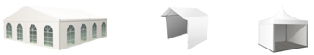

шатер ярмарочная палатка пагода

Рисунок № 2

«Подтипы шатров, размещаемых на местах для продажи
товаров (выполнения работ, оказания услуг) на ярмарках,
организуемых на территории Наро-Фоминского городского округа»

Рисунок № 3

«Подтипы ярмарочных палаток, размещаемых на местах для продажи
товаров (выполнения работ, оказания услуг) на ярмарках,
организуемых на территории Наро-Фоминского городского округа»

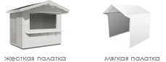
жёсткая ярмарочная палатка мягкая ярмарочная палатка

Таблица № 1

«Объекты благоустройства и элементы благоустройства, размещаемые на местах для продажи товаров (выполнения работ, оказания услуг) на ярмарках, организуемых на территории Наро-Фоминского городского округа»

Виды ярмарок |  | Объекты благоустройства и элементы благоустройства мест продажи товаров (выполнения работ, оказания услуг) на ярмарках
 |  | Перечень объектов благоустройства и элементов благоустройства |  | Допускаемые к применению подтипы некапитальных сооружений
 |  | Обязательные (основные) | Допустимые (второстепенные)
1. | Тематическая ярмарка | - Некапитальные сооружения  - Площадки и пешеходные коммуникации, подъезды с твердым (усовершенствованным) покрытием  - Информационно-декоративные вывески, информационные доски  - Урны  - Освещение в вечернее-ночное время суток источниками света системы наружного освещения  - Элементы, обеспечивающие доступность, в том числе для маломобильных групп населения  - Общетвенные туалеты нестационарного типа  - Автостоянки (парковки) | - Праздничное оформление  - МАФ  - Мобильное озеленение  - Выносное холодильное оборудование, торговые автоматы | Закрытый шатер  или*  Полуоткрытый шатер  или*  Откртый шатер  или*  Пагода  или*  Жесткая палатка  или*  Мягкая палатка
2. | Сельскохозяйственная ярмарка | - Некапитальные сооружения  - Площадки и пешеходные коммуникации, подъезды с твердым (усовершенствованным) покрытием  - Информационно-декоративные вывески, информационные доски  - Урны  - Освещение в вечернее-ночное время суток источниками света системы наружного освещения  - Элементы, обеспечивающие доступность, в том числе для маломобильных групп населения  - Общетвенные туалеты нестационарного типа  - Автостоянки (парковки) | - Праздничное оформление  - МАФ  - Мобильное озеленение | Закрытый шатер  или*  Полуоткрытый шатер  или*  Пагода  или*  Мягкая палатка
3. | Знаковая ярмарка | - Некапитальные сооружения  - Площадки и пешеходные коммуникации, подъезды с твердым (усовершенствованным) покрытием  - Информационно-декоративные вывески, информационные доски  - Урны  - Освещение в вечернее-ночное время суток источниками света системы наружного освещения  - Элементы, обеспечивающие доступность, в том числе для маломобильных групп населения  - Общетвенные туалеты нестационарного типа  - Автостоянки (парковки) | - Праздничное оформление  - МАФ  - Мобильное озеленение  - Выносное холодильное оборудование, торговые автоматы | Закрытый шатер  или*  Полуоткрытый шатер  или*  Откртый шатер  или*  Пагода  или*  Жесткая палатка  или*  Мягкая палатка
4. | Туристическая  ярмарка | - Некапитальные сооружения  - Площадки и пешеходные коммуникации, подъезды с твердым (усовершенствованным) покрытием  - Информационно-декоративные вывески, информационные доски  - Урны  - Освещение в вечернее-ночное время суток источниками света системы наружного освещения  - Элементы, обеспечивающие доступность, в том числе для маломобильных групп населения  - Общетвенные туалеты нестационарного типа  - Автостоянки (парковки)  - Праздничное оформление | - МАФ  - Мобильное озеленение | Жесткая палатка

*) Совмещение разных подтипов на одной ярмарке не допускается.».

Приложение № 2
к изменениям, которые вносятся
в Правила благоустройства территории
Наро-Фоминского городского округа,
утвержденные решением Совета депутатов
Наро-Фоминского городского округа
Московской области
от 02.04.2019 № 11/33,
от ________________ № ________

«Приложение № 20
к Правилам благоустройства
территории Наро-Фоминского
городского округа

Требования к внешнему виду шатров, размещаемых на местах продажи товаров (выполнения работ, оказания услуг) на ярмарках, организуемых на территории Наро-Фоминского городского округа

Рисунок № 1

«Внешний вид закрытого шатра»

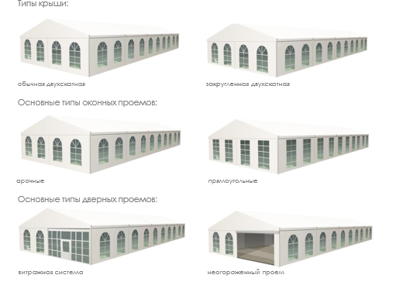

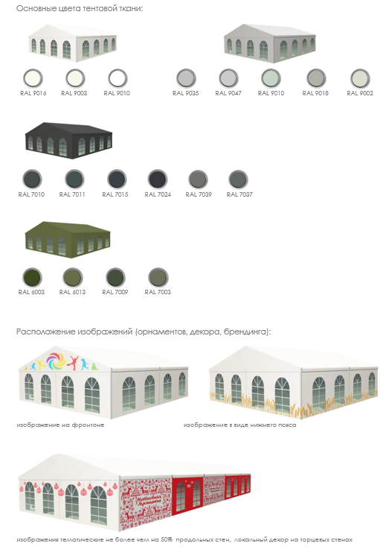

Рисунок № 2

«Внешний вид открытого шатра»

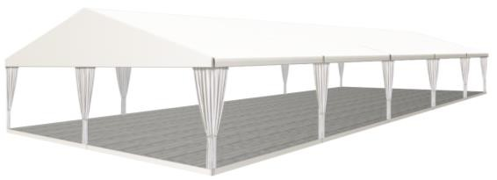
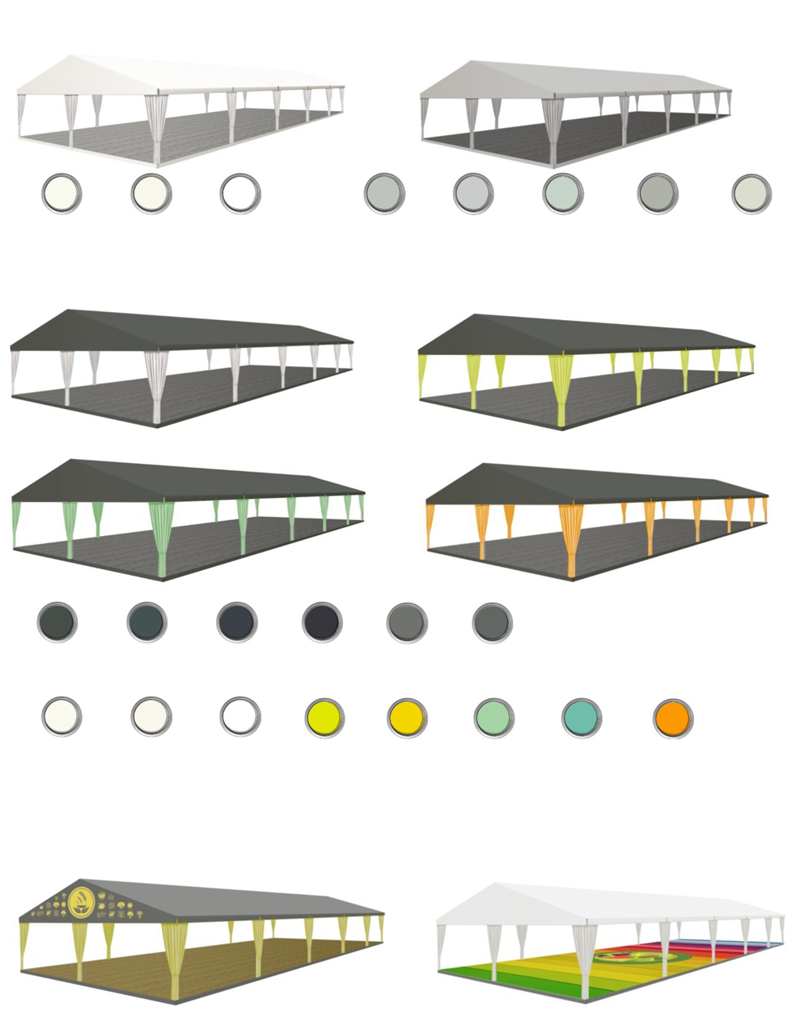

Рисунок № 3

«Внешний вид полуоткрытого многоместного шатра
с доступом посетителей № 1»

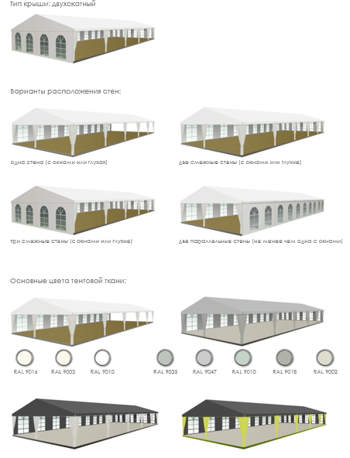

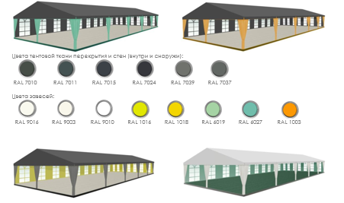

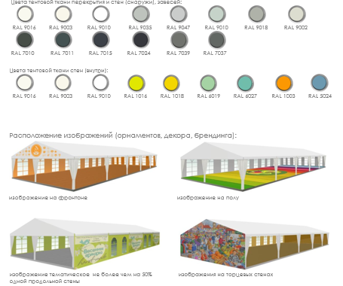

Рисунок № 4

«Внешний вид полуоткрытого многоместного шатра
с доступом посетителей № 2»

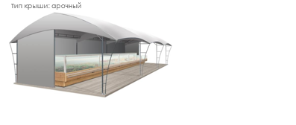

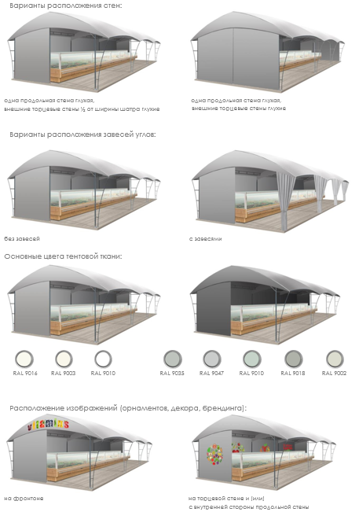
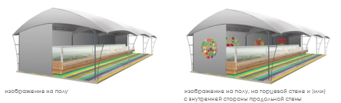

».

Приложение № 3
к изменениям, которые вносятся
в Правила благоустройства территории
Наро-Фоминского городского округа,
утвержденные решением Совета депутатов
Наро-Фоминского городского округа
Московской области
от 02.04.2019 № 11/33,
от ________________ № ________

«Приложение № 21
к Правилам благоустройства
территории Наро-Фоминского
городского округа

Требования к внешнему виду пагоды, размещаемой на местах продажи товаров (выполнения работ, оказания услуг) на ярмарках, организуемых на территории Наро-Фоминского городского округа

Рисунок № 1

«Внешний вид пагоды»

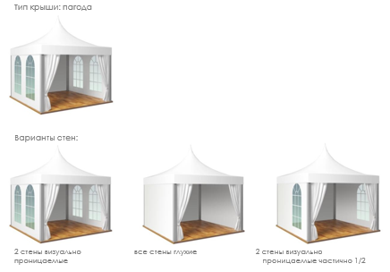

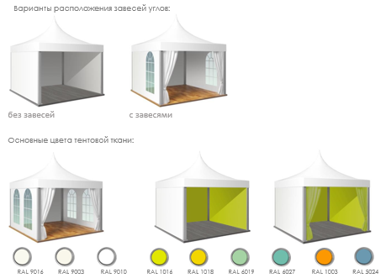

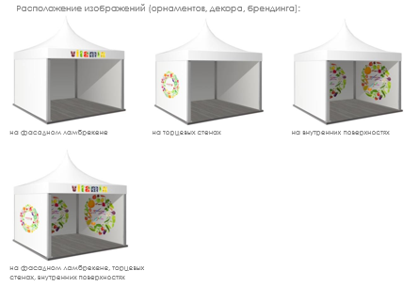

».

Приложение № 4
к изменениям, которые вносятся
в Правила благоустройства территории
Наро-Фоминского городского округа,
утвержденные решением Совета депутатов
Наро-Фоминского городского округа
Московской области
от 02.04.2019 № 11/33,
от ________________ № ________

«Приложение № 22
к Правилам благоустройства
территории Наро-Фоминского
городского округа

Требования к внешнему виду ярмарочных палаток, размещаемых на местах продажи товаров (выполнения работ, оказания услуг) на ярмарках, организуемых на территории Наро-Фоминского городского округа

Рисунок № 1

«Внешний вид жесткой ярмарочной палатки»

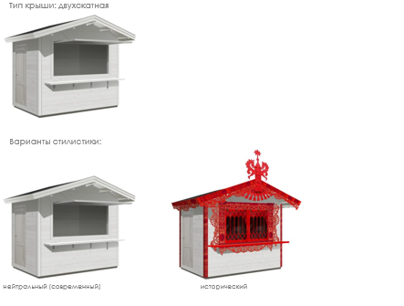
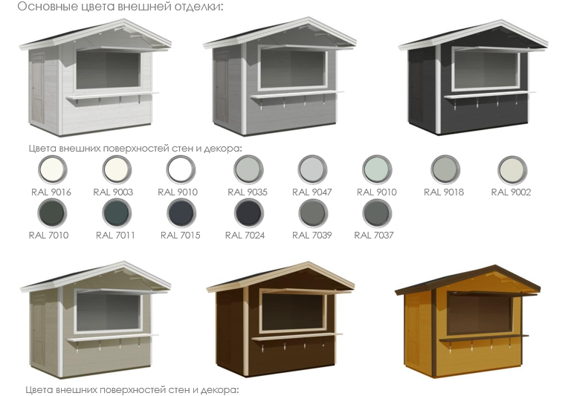

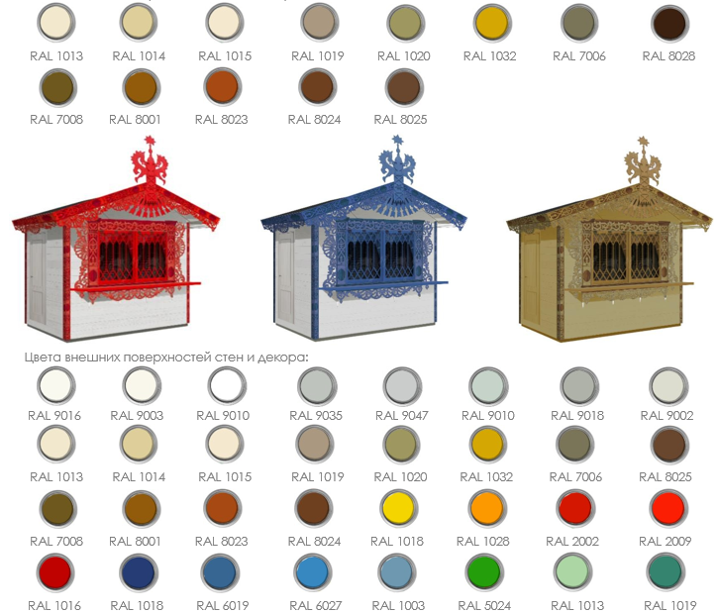

Рисунок № 2

«Внешний вид мягкой ярмарочной палатки»

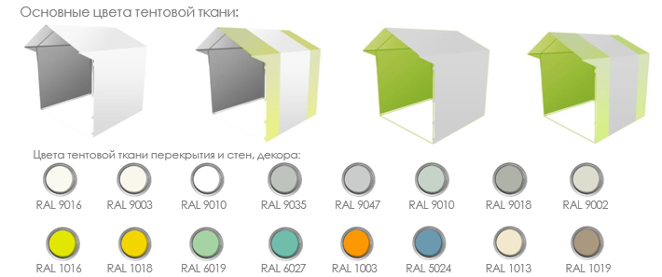

».

Приложение № 5
к изменениям, которые вносятся
в Правила благоустройства территории
Наро-Фоминского городского округа,
утвержденные решением Совета депутатов
Наро-Фоминского городского округа
Московской области
от 02.04.2019 № 11/33,
от ________________ № ________

«Приложение № 23
к Правилам благоустройства
территории Наро-Фоминского
городского округа

Требования при декорировании некапитальных сооружений мест для продажи товаров (выполнения работ, оказания услуг) на ярмарках

Рисунок № 1

«Примеры выбора единого оформления фартуков, ценников»

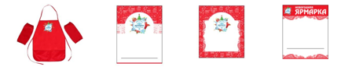

Рисунок № 2

«Варианты входных групп»

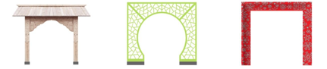

Рисунок № 3

«Варианты средств праздничного освещения (иллюминации)»

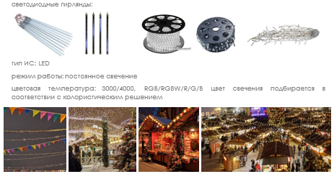

Рисунок № 4

«Варианты тематического декора»

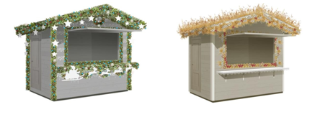
».

Приложение № 6
к изменениям, которые вносятся
в Правила благоустройства территории
Наро-Фоминского городского округа,
утвержденные решением Совета депутатов
Наро-Фоминского городского округа
Московской области от 02.04.2019 № 11/33,
от ________________ № ________

«Приложение № 24 к Правилам
благоустройства территории
Наро-Фоминского городского округа

Требования к внешнему виду иных элементов благоустройства мест для продажи товаров (выполнения работ, оказания услуг) на ярмарках
Рисунок № 1

«Внешний вид объектов (средств) наружного освещения в некапитальных сооружениях»

Рисунок № 2

«Примеры внешнего вида контейнеров для мобильного озеленения»

Рисунок № 3

«Внешний вид урн»

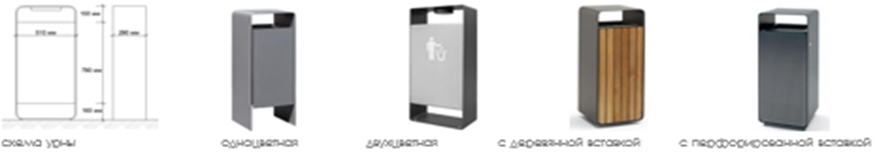
Рисунок № 4

«Внешний вид общественных туалетов нестационарного типа»
с общим входом для мужчин и женщин».
Приложение № 7
к Изменениям, которые вносятся
в Правила благоустройства территории
Наро-Фоминского городского округа,
утвержденные решением Совета депутатов
Наро-Фоминского городского округа
Московской области от 02.04.2019 № 11/33
от ______________ № _______

«Приложение № 25 к Правилам
благоустройства территории
Наро-Фоминского городского округа

Таблица 1

«Показатели минимальной обеспеченности объектами и элементами благоустройства вновь возводимых многоквартирных домов»

№ п/п | Наименования объектов и элементов благоустройства | Показатели обеспеченности на 1 жителя (всего) и размеры объектов благоустройства (всего) | Местоположение элементов и объектов благоустройства
 |  |  | В соответствии с пунктом 1 части 2 статьи 6.2 Правил благоустройства | на территории жилого района¹
1 | 2 | 3 | 4 | 5
1 | Детские игровые площадки | не менее 0,5-0,7 м2/чел.  Оптимальный размер площадок:  для детей до 3 лет - 50-70 м2; до 7 лет - 70-150 м2; школьного возраста - 100-300 м2;  комплексных игровых площадок - 900-1600 м2 | не менее 0,5-0,7 м2/чел. (всего), из них:
 |  |  | не менее 0,4 м2/чел. | допускается 0,1-0,3 м2/чел. с соблюдением пешеходной доступности от входных групп дома до площадок не более 100 м
 |  | Возможно объединение площадок дошкольного возраста с площадками отдыха взрослых (размер площадки - не менее 150 м2); площадок для детей с площадками для тихого отдыха взрослых (размер площадки - не менее 80 м2)
2 | Спортивные площадки (спортивно-игровые комплексы) | для детей дошкольного возраста (на 75 детей) - не менее 150 м2;  школьного возраста (100 детей) - не менее 250 м2 | не менее 0,5-0,7 м2/чел.
3 | Площадки отдыха взрослого населения | не менее 0,1-0,2 м2/чел.  Оптимальный размер площадки - 50-100 м2.;  минимальный размер площадки отдыха - не менее 15-20 м2  Допускается совмещение площадок тихого отдыха с детскими площадками | не менее 0,1-0,2 м2/чел. (всего), из них:
 |  |  | не менее 0,1 м2/чел. | допускается 0,1 м2/чел. с соблюдением пешеходной доступности от входных групп дома до площадок не более 100 м
4 | Площадки для выгула собак² | 400-600 м2 | 400-600 м2
5 | Контейнерная площадка | не менее 0,03 м2/чел. | не менее 0,03 м2/чел.
6 | Площадка автостоянки (парковки) | 22,5 м2/автомобиль (в уширениях проезжих частей улиц и проездов - 18,0 м2) | В соответствии с постановлением Правительства Московской области от 17.08.2015 № 713/30 «Об утверждении нормативов градостроительного проектирования Московской области»
¹ При недостатке площади для размещения в полном объеме площадок рекреационного назначения на территории, указанной в пункте 1 части 2 статьи 6.2 настоящих Правил, допускается их размещение на территории общего пользования жилого района.
² Предусматривается в случае, если предметом развития территории является создание нового планировочного района.

Таблица 2

Оборудование площадок рекреационного назначения

Оборудование детских игровых площадок для детей до 3 лет:
1 | Песочница
2 | Горка
3 | Карусель
4 | Качели подвесные (2 сиденья со спинкой)
5 | Качалка на пружине
6 | Качалка-балансир
Оборудование детских игровых площадок для детей 3-7 лет:
1 | Игровой комплекс
2 | Карусель
3 | Качели подвесные (2 сиденья без спинки)
4 | Лабиринт
5 | Качалка на пружине
6 | Качалка-балансир
7 | Тоннель
8 | Теневой навес
Оборудование детских игровых площадок для детей 7-12 лет:
1 | Игровой комплекс
2 | Качели подвесные (2 сиденья без спинки)
3 | Пространственная сетка
4 | Подвесной мост
5 | Спортивный игровой комплекс
Оборудование спортивных площадок:
1 | Гимнастический комплекс
2 | Тренажер «Шаговый»
3 | Тренажер «Эллиптический»
4 | Тренажер «Двойной турник»
5 | Тренажер «Двойные лыжи»
Оборудование площадок отдыха:
1 | Стол для настольного тенниса
2 | Шахматные столы (2 с 4 сиденьями без спинки)

Таблица 3

Основные расстояния при планировании элементов озеленения

№ п/п | Здание, сооружение, объект, площадка | Минимальные расстояния (м) от здания, сооружения, объекта, площадки
 |  | ствола дерева | кустарника
1 | Наружная стена многоквартирного дома, иных зданий | 6,0 | 1,5
2 | Край тротуара, пешеходной дорожки, плоскостных открытых стоянок автомобилей | 1,7 | 0,5
3 | Край проезжей части проездов | 3,0 | 0,5
4 | Опора системы наружного освещения | 5,0 | 1,0
5 | Подошва или внутренняя грань подпорной стенки | 4,0 | 1,0
6 | Подошва откоса, террасы | 2,0 | 0,5
7 | Детские игровые площадки, физкультурно-спортивные площадки (с восточной и северной стороны) | 3,0 | 1,0
8 | Детские игровые площадки, физкультурно-спортивные площадки (с южной и западной стороны) | 1,0 | 0,5
9 | Подземные сети:
9.1 | газопровод, канализация | 1,5 | -
9.2 | тепловая сеть (стенка канала, тоннеля или оболочка при бесканальной прокладке) | 2,0 | 1,0
9.3 | водопровод, дренаж | 2,0 | -
9.4 | силовой кабель и кабель связи | 2,0 | 0,7

Таблица 4

Минимальный ассортимент растений для палисадников

№ п/п | Наименование вида | Характеристики | Виды посадок
Кустарники хвойные
1 | Можжевельник | 1 сорт, саженец, стандарт среднерослый, свыше 0,5 м | группы
Кустарники лиственные
1 | Барбарис Тунберга | 1 сорт, саженец, стандарт низкорослый, свыше 0,3 м | группы
2 | Сирень обыкновенная сортовая | 1 сорт, саженец, стандарт высокорослый, свыше 1,1 м | группы, 1 шт./м2
3 | Спирея Бумальда | 1 сорт, саженец, стандарт низкорослый, свыше 0,3 м | группы, 3 шт./м2
4 | Спирея японская | 1 сорт, саженец, стандарт низкорослый, свыше 0,3 м | группы, 3 шт./м2
5 | Спирея серая | 1 сорт, саженец, стандарт среднерослый, свыше 0,5 м | группы, 2-3 шт./м2
6 | Снежноягодник белый | 1 сорт, саженец, стандарт среднерослый, свыше 0,5 м | группы, 2-3 шт./м2
7 | Лапчатка кустарниковая | 1 сорт, саженец, стандарт среднерослый, свыше 0,5 м | группы, 3 шт./м2
8 | Чубушник венечный | 1 сорт, саженец, стандарт среднерослый, свыше 0,5 м | группы, 2 шт./м2
Цветочные растения
1 | Высокие и средние многолетники: флокс метельчатый, хоста, астильба, бадан, ирис, пион, вербейник, лилейник, дельфиниум, наперстянка, шалфей, монарда | рассада, стандарт | цветники;  высокие: посадка - 2-8 шт./м2;  средние: посадка - 10-16 шт./м2
2 | Низкие многолетники: флокс шиловидный, маргаритка, примула, арабис, барвинок, пахизандра, ясколка, фиалка рогатая, седумы различных видов | рассада, стандарт | низкие: посадка - 20-25 шт./м2
Газон
1 | Газон обыкновенный | из устойчивой травосмеси | посев газонных трав

Таблица 5

Минимальный ассортимент растений для высадки между отдельными площадками

№ п/п | Наименование вида | Характеристики | Виды посадок
Деревья хвойные
1 | Лиственница европейская | крупномер, высота - 7-9 м, диаметр - 10-12 см, размер земляного кома - 1,7 x 1,7 x 0,65 м | группы, рядовые посадки
Деревья лиственные
1 | Клен остролистный | крупномер, высота - 7-9 м, диаметр - 10-12 см, размер земляного кома - 1,7 x 1,7 x 0,65 м | группы
2 | Каштан конский обыкновенный | крупномер, высота - 7-9 м, диаметр - 10-12 см, размер земляного кома - 1,7 x 1,7 x 0,65 м | группы, рядовые посадки
3 | Липа мелколистная | крупномер, высота - 7-9 м, диаметр - 10-12 см, размер земляного кома - 1,7 x 1,7 x 0,65 м | группы, рядовые посадки
4 | Яблоня декоративная | крупномер, высота - 4-5 м, диаметр - 5-6 см, размер земляного кома - 1,0 x 1,0 x 0,6 м | группы
Кустарники лиственные
1 | Барбарис Тунберга | 1 сорт, саженец, стандарт низкорослый, свыше 0,3 м | группы, 3 шт./м2
2 | Дерен белый | 1 сорт, саженец, стандарт среднерослый, свыше 0,5 м | группы, 2 шт./м2
3 | Сирень обыкновенная | 1 сорт, саженец, стандарт высокорослый, свыше 1,1 м | группы, 1 шт./м2
4 | Спирея (различные виды) | 1 сорт, саженец, стандарт среднерослый, свыше 0,5 м | группы, 2-3 шт./м2
5 | Снежноягодник белый | 1 сорт, саженец, стандарт среднерослый, свыше 0,5 м | группы, 2-3 шт./м2
6 | Лапчатка кустарниковая | 1 сорт, саженец, стандарт низкорослый, свыше 0,3 м | группы, 3 шт./м2
7 | Чубушник венечный | 1 сорт, саженец, стандарт среднерослый, свыше 0,5 м | группы, 2 шт./м2
8 | Кизильник блестящий | 1 сорт, саженец, стандарт среднерослый, свыше 0,5 м | живая изгородь, 5 шт./пог. м
9 | Пузыреплодник калинолистный | 1 сорт, саженец, стандарт среднерослый, свыше 0,5 м | живая изгородь, 5 шт./пог. м
10 | Жимолость (различные виды) | 1 сорт, саженец, стандарт | группы, 2 шт./м2
Цветочные растения
1 | Многолетние цветочные растения: флокс, ирис, лилейник, хоста, астильба, кампанула | рассада, стандарт | цветники; посадка: высокие - 2-8 шт./м2, средние - 10-16 шт./м2
Газон
1 | Газон обыкновенный | из устойчивой травосмеси | посев газонных трав
».

